2020年高考物理100考点最新模拟题千题精练
第二部分 相互作用
十三、活结问题
一．选择题
1. （2019浙江模拟）如图所示，在粗糙地面上放有一装有定滑轮的粗糙斜面体，将两相同的A、B两物体通过细绳连接处于静止状态，用水平力F作用于物体B上，缓慢拉开一小角度，斜面体与物体A仍然静止．则下列说法正确的是( ) (不计绳的质量和绳与滑轮间的摩擦)
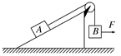
A．水平力F变小
B．物体A所受合力变大
C．物体A所受摩擦力一定变大
D．斜面体所受地面的摩擦力变大
【参考答案】D
【名师解析】对木块B受力分析，如图，根据共点力平衡条件有：F=m_{b}gtanθ在缓慢拉开B的过程中，θ变大，故F变大，选项A错误；对物体A受力分析，由于始终静止，A所受合力始终为零，选项B错误；物体A受重力、支持力、细线的拉力，可能没有静摩擦力，也可能有沿斜面向下的静摩擦力，还有可能受沿斜面向上的静摩擦力，故拉力T变大后，静摩擦力可能变小，也可能变大．选项C错误；若选取物体A、B与斜面体组成的系统为研究的对象，则系统在水平方向受到拉力F与地面的摩擦力，系统处于平衡状态，所以斜面体受到的地面的摩擦力一定随拉力F的增大而增大．选项D正确。
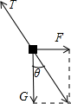
2.（2018云南昭通五校联考）如图所示，固定在水平面上的光滑半球半径为R，球心O的正上方固定一 定滑轮，细线一端绕定滑轮，今将小球的初始位置缓慢拉至B点，在小球到达B点前的过程中，小球对半球的压力F_{N}，细线的拉力T大小变化情况是（ ）
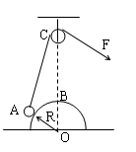
A．F_{N}变大T变大 B．F_{N}变小T变大
C．F_{N}不变T变小 D．F_{N}变大T变小
【参考答案】C
【名师解析】
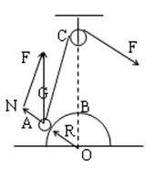
如图所示，力三角形与边三角形相似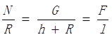，故正确答案为选项C
3.（2018云南昭通五校联考）如图所示，某同学通过滑轮组将一重物缓慢吊起的过程中，该同学对绳的拉力将（滑轮与绳的重力及摩擦均不计）（ ）
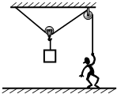
A． 越来越小
B． 越来越大
C． 先变大后变小
D． 先变小后变大
【参考答案】B
【名师解析】本题主要考查了共点力平衡的条件及其应用。对结点受力分析，如图所示，由于为同一根绳子，故F1＝F2＝F，设F1与F2夹角为θ，则，F1＝F2＝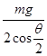在重物被吊起的过程中，θ变大，故F1与F2同时变大，故选项B正确．
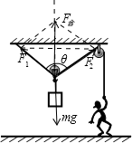
4.(2016·湖北华师一附中等八校联考)如图7所示，两竖直木桩ab、cd固定，一不可伸长的轻绳两端固定在a、c端，绳长为L，一质量为m的物体A通过轻质光滑挂钩挂在轻绳中间，静止时轻绳两端夹角为120°。若把轻绳换成自然长度为L的橡皮筋，物体A悬挂后仍处于静止状态，橡皮筋处于弹性限度内。若重力加速度大小为g，关于上述两种情况，下列说法正确的是( )
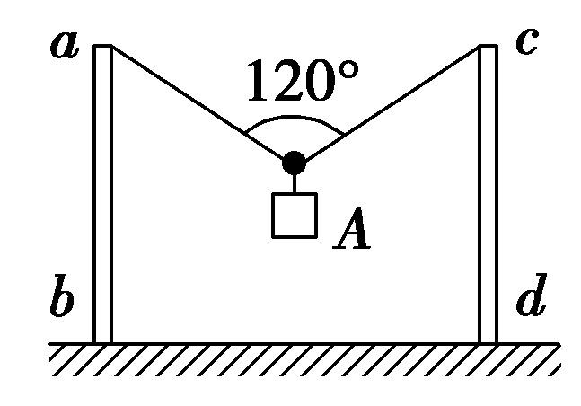
A.轻绳的弹力大小为2mg
B.轻绳的弹力大小为mg
C.橡皮筋的弹力大于mg
D.橡皮筋的弹力大小可能为mg
【参考答案】 B
【名师解析】
设两杆间的距离为s，细绳的总长度为L，静止时轻绳夹角为120°，由于重物的拉力的方向竖直向下，所以三个力之间的夹角都是120°。根据矢量的合成可知，三个力的大小是相等的，故轻绳的弹力大小为mg，选项A错误，B正确；若把轻绳换成自然长度为L的橡皮筋，橡皮筋受到拉力后长度增大，杆之间的距离不变，所以重物静止后两根绳子之间的夹角一定小于120°，两个分力之间的夹角减小，而合力不变，所以两个分力减小，即橡皮筋的弹力小于mg，选项C、D错误。
5. 如图所示，滑轮本身的质量可忽略不计，滑轮轴O安在一根轻木杆B上，一根轻绳AC绕过滑轮，A端固定在墙上，且绳保持水平，C端挂一重物，BO与竖直方向夹角θ=45°，系统保持平衡．若保持滑轮的位置不变，改变θ的大小，则滑轮受到木杆作用力大小变化情况是（ ）
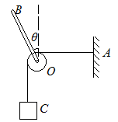
A．只有角θ变小，作用力才变大
B．只有角θ变大，作用力才变大
C．不论角θ变大或变小，作用力都是变大
D．不论角θ变大或变小，作用力都不变
【参考答案】D
【名师解析】对滑轮受力分析，受两个绳子的拉力和杆的弹力；滑轮一直保持静止，合力为零，故杆的弹力与两个绳子的拉力的合力等值、反向、共线；由于两个绳子的拉力大小等于重物的重力，大小不变，方向也不变，故两个拉力的合力为 mg，与水平方向成45°斜向右下方，选项D正确。
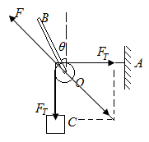
6.如图所示，直杆BC的一端用铰链固定于竖直墙壁，另一端固定一个小滑轮C，细绳下端挂一重物，细绳的AC段水平。不计直杆、滑轮及细绳的质量，忽略所有摩擦。若将细绳的端点A稍向下移至A'点，使之重新平衡，则此时滑轮C的位置（ ）
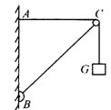
A在AA'之间 B与A'点等高 C在A'点之下 D在A点之上
【参考答案】 D
【名师解析】由于杆一直平衡，对两根细绳拉力的合力沿杆的方向向下，又由于同一根绳子的张力处处相等，而且两根细绳的拉力大小相等且等于物体的重力G，根据平行四边形定则，合力一定在角平分线上，
若将细绳的端点A稍向下移至A′点，若杆不动，则∠A′CB＜∠BCG，则不能平衡，若要杆再次平衡，则两绳的合力一定还在角平分线上，所以BC杆应向上转动一定的角度，此时C在A点之上，故D正确．
7.如图所示，倾角为θ的斜面体c置于水平地面上，小物块b置于斜面上，通过细绳跨过光滑的定滑轮与沙漏a连接，连接b的一段细绳与斜面平行．在a中的沙子缓慢流出的过程中，a、b、c都处于静止状态，下列说法正确的是（ ）
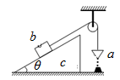
A．b对c的摩擦力可能始终增加
B．滑轮对绳的作用力方向始终不变
C．地面对c的支撑力始终变小
D．对地面的摩擦力方向始终向左
【参考答案】AB
【名师解析】
对b受力分析：
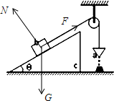
b受重力，a给它的拉力，斜面给它的支持力，摩擦力未画出，摩擦力有多种情况：（1）F大于重力沿斜面向下的分力，则摩擦力沿斜面向下，在a中的沙子缓慢流出的过程中，拉力F变小，摩擦力先变小到零后反向变大．（2）F小于重力沿斜面向下的分力，则摩擦力沿斜面向上，在a中的沙子缓慢流出的过程中，拉力F变小，摩擦力一直变大．故A正确．
由于a、b、c都处于静止状态，故绳子方向不发生变化，绳子对滑轮的作用力方向不变，故滑轮对绳的作用力方向始终不变．故B正确．选bc整体为研究对象，受力分析如图：
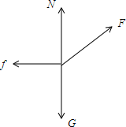
在a中的沙子缓慢流出的过程中，拉力F变小，故支持力N一直变大，故C错误．
地面对C的摩擦力一直向左，故对地面的摩擦力一直向右，故D错误．
8.如图所示，轻杆BC一端用铰链固定于墙上，另一端有一小滑轮C，系重物的轻绳绕过滑轮C将上端固定于墙上的A点，不计摩擦，系统处于静止状态，现将A点沿墙稍上移一些，系统又处于静止状态，则由于A点的上移（ ）
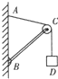
A. 轻杆与竖直墙壁间的夹角减小
B. 绳的拉力增大，轻杆受的压力减小
C. 绳的拉力不变，轻杆受的压力减小
D. 绳的拉力减小，轻杆受的压力不变
【参考答案】 C
【名师解析】由于绳子的拉力与重力大小相等，由平衡条件得知，轻杆的支持力N与T、G的合力大小相等、方向相反，则轻杆必在T、G的角平分线上，当将A点沿墙稍上移一些，系统又处于静止状态时，根据对称性，可知，T、G夹角增大，则轻杆与竖直墙壁间的夹角增大．故A错误．
B、C、D以滑轮C为研究对象，分析受力情况，系统处于静止状态时，滑轮的合力为零，则绳子的拉力T和轻杆的支持力N的合力与重力G大小相等、方向相反，作出力的合成图如图．将A点沿墙稍上移一些时，系统又处于静止状态，则绳子的拉力大小等于物体的重力，保持不变．
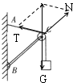
而轻杆的支持力N大小等于T、G的合力大小，T与G的夹角增大，则知N减小．故绳的拉力不变，轻杆受的压力减小．故C正确，BD错误．
9. 如图所示，倾角为θ的斜面体C置于水平地面上，小物块B置于斜面上，通过细绳跨过光滑的定滑轮与物体A相连接，连接物体B的一段细绳与斜面平行，已知A、B、C都处于静止状态．则（ ）
A．物体B受到斜面体C的摩擦力一定不为零
B．斜面体C受到水平面的摩擦力一定为零
C．斜面体C有沿地面向右滑动的趋势，一定受到地面向左的摩擦力
D．将细绳剪断，若B物体依然静止在斜面上，此时水平面对斜面体C的摩擦力一定不为零
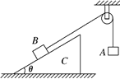
【参考答案】C
【名师解析】
设A、B、C的重力分别为G_{A}、G_{B}、G_{C}．若G_{A}=G_{B}sinθ，B相对于C没有运动趋势，不受到C的摩擦力．故A错误．以B、C整体为研究对象，分析受力如图，根据平衡条件得：地面对C的摩擦力f=Fcosθ=G_{A}cosθ，方向水平向左，说明C有沿地面向右滑动的趋势，则受到向左的摩擦力，故B错误，C正确．将细绳剪断，若B依然静止在斜面上，则以B、C整体为研究对象得到，f=0，即水平面对C的摩擦力为零．故D错误．
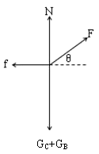
10.如图所示，物体A、B用细绳与弹簧连接后跨过滑轮。A静止在倾角为45°的粗糙斜面上，B悬挂着．已知质量m_{A}＝3m_{B}，不计滑轮摩擦，现将斜面倾角由45°减小到30°，A始终相对斜面静止。那么下列说法中正确的是（ ）
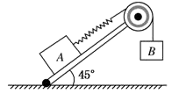
A．弹簧的弹力将减小
B．物体A对斜面的压力将减小
C．物体A受到的静摩擦力将减小
D．弹簧的弹力及A受到的静摩擦力都不变
【参考答案】C
【名师解析】
将斜面倾角由45°减小到30°，弹簧的弹力仍等于B的重力，不变，选项A错误；倾角减小，物体A对斜面的压力将增大，选项B错误；斜面倾角为45°时，A重力沿斜面方向分力为3m_{B} gsin45°，由平衡条件条件可知物体A受到的静摩擦力为3m_{B} gsin45°-m_{B} g；斜面倾角由45°减小到30°，物体A受到的静摩擦力为3m_{B} gsin30°-m_{B} g；所以物体A受到的静摩擦力将减小，选项C正确D错误。
11.如图所示，物体A、B通过细绳及轻质弹簧连接在固定在天花板上的轻滑轮两侧，物体A、B的质量都为m．开始时细绳伸直，用手托着物体A使弹簧处于原长且A与地面的距离为h，物体B静止在地面上．放手后物体A下落，与地面即将接触时速度大小为v，此时物体B对地面恰好无压力，则下列说法中正确的是（ ）
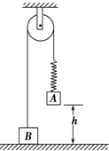
A. 弹簧的劲度系数为mg/h
B．天花板受到的拉力大于2mg
C. 此时物体B的速度大小也为v
D. 此时物体A的加速度大小为g，方向竖直向上
【参考答案】A
【名师解析】
由题可知，此时弹簧所受的拉力大小等于B的重力，即F=mg，弹簧伸长的长度为x=h，由F=kx得，k=mg/h，选项A正确．天花板受到的拉力等于滑轮两侧细绳中的拉力，等于2mg，选项B错误。此时物体B对地面恰好无压力时，此时B的速度恰好为零．选项C错误．根据牛顿第二定律对A有：F-mg=ma，得a=0．选项D错误。
12．(2016·河北唐山高三月考)如下图所示的几种情况中，不计绳、弹簧测力计、各滑轮的质量，不计一切摩擦，物体质量都为m，且均处于静止状态，有关角度如图所示。弹簧测力计示数F_{A}、F_{B}、F_{C}、F_{D}由大到小的排列顺序是( )
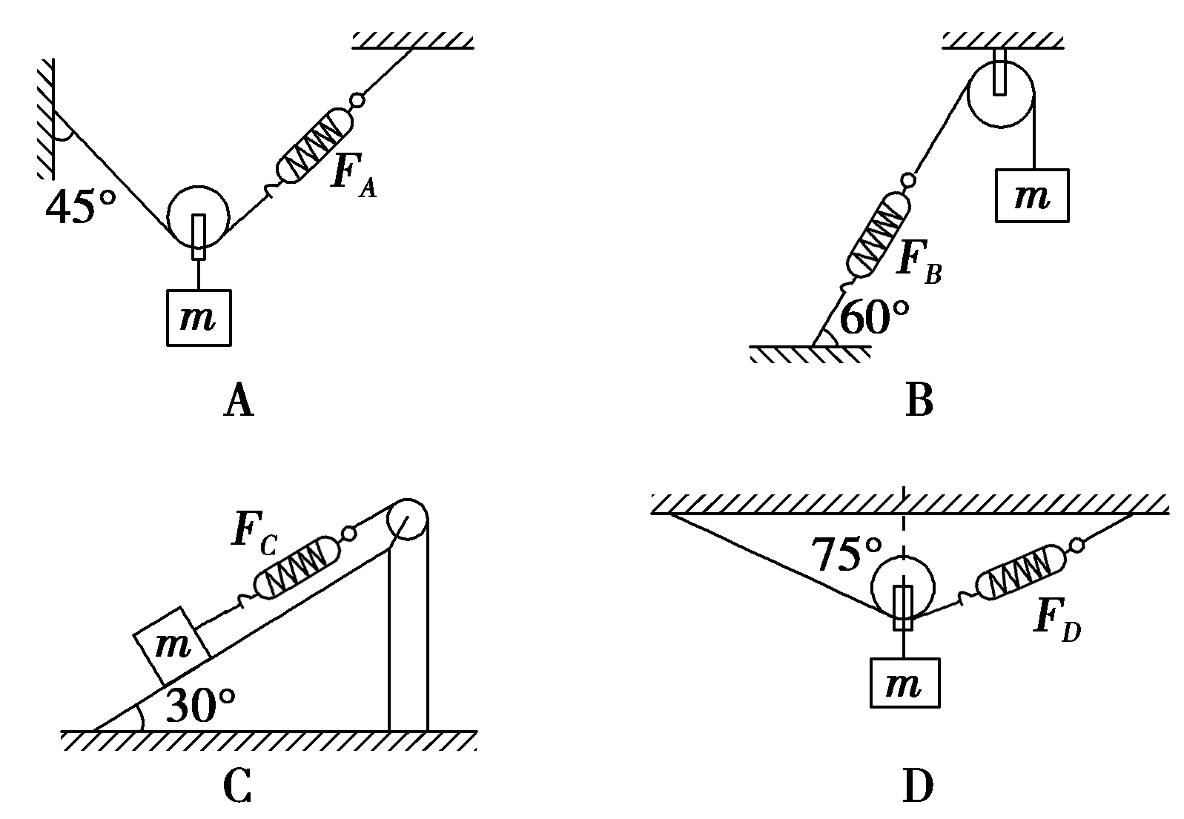
A．F_{B}＞F_{D}＞F_{A}＞F_{C} B．F_{D}＞F_{C}＞F_{B}＞F_{A}
C．F_{D}＞F_{B}＞F_{A}＞F_{C} D．F_{C}＞F_{D}＞F_{B}＞F_{A}
【参考答案】C
【名师解析】
A图中，由共点力平衡可得，2F_{A}cos 45°＝mg，解得F_{A}＝；B图中，由共点力平衡可得，F_{B}＝mg；C图中，由共点力平衡可得，F_{C}＝；D图中，由共点力平衡可得，2F_{D}cos 75°＝mg，解得F_{D}＝；故F_{D}＞F_{B}＞F_{A}＞F_{C}，C正确。
13.如图所示，一不可伸长的光滑轻绳，其左端固定于O点，右端跨过位于O′点的固定光滑轴悬挂一质量为M的物体；OO′段水平，长度为L；绳子上套一可沿绳滑动的轻环。现在轻环上悬挂一钩码，平衡后，物体上升L。则钩码的质量为( )
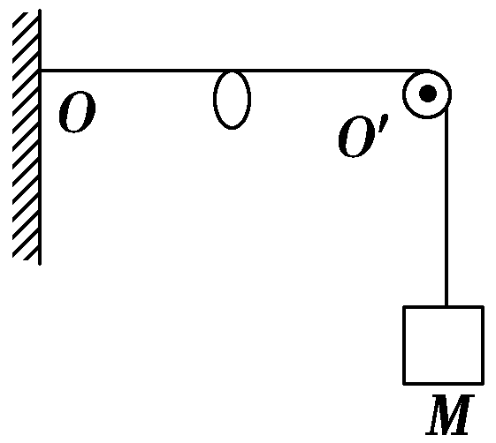
A.M B.M
C.M D.M
【参考答案】 D
【名师解析】 选物体M为研究对象。
由平衡条件得：F_{T}－Mg＝0①
假设平衡后轻环位置为P，平衡后，物体上升L，说明此时POO′恰好构成一个边长为L的正三角形，绳中张力处处相等，选钩码m为研究对象，受力分析如图所示，由平衡条件得：2F_{T}cos 30°－mg＝0②
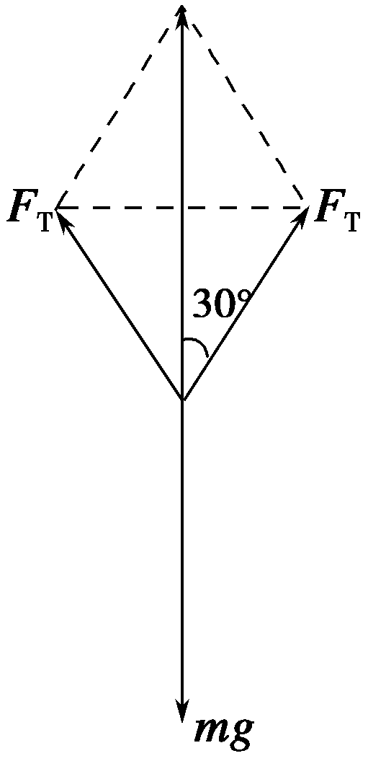
联立①②得：m＝M
所以选项D正确。
14.在如图所示的A、B、C、D四幅图中，滑轮本身的重力忽略不计，滑轮的轴O安装在一根轻木杆P上，一根轻绳ab绕过滑轮，a端固定在墙上，b端下面挂一个质量都是m的重物，当滑轮和重物都静止不动时，图A、C、D中杆P与竖直方向夹角均为θ，图B中杆P在竖直方向上，假设A、B、C、D四幅图中滑轮受到木杆弹力的大小依次为F_{A}、F_{B}、F_{C}、F_{D}，则以下判断中正确的是( )
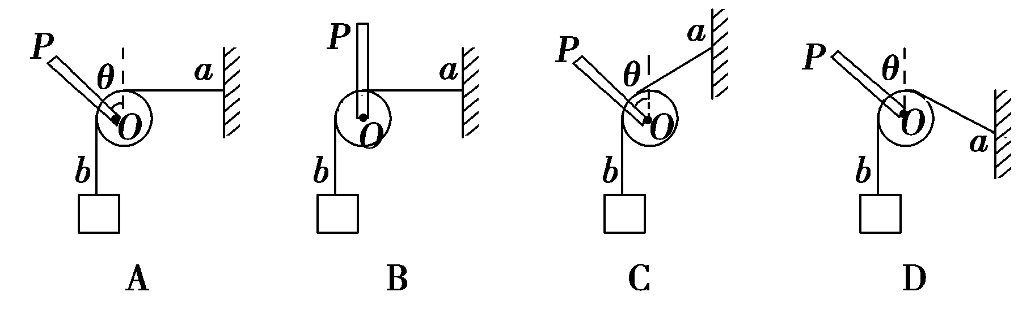
A.F_{A}＝F_{B}＝F_{C}＝F_{D} B.F_{D}＞F_{A}＝F_{B}＞F_{C}
C.F_{A}＝F_{C}＝F_{D}＞F_{B} D.F_{C}＞F_{A}＝F_{B}＞F_{D}
【参考答案】 B
【名师解析】
设滑轮两边细绳的夹角为φ，对重物，可得绳子拉力等于重物重力mg，滑轮受到木杆弹力F等于细绳拉力的合力，即F＝2mgcos，由夹角关系可得F_{D}＞F_{A}＝F_{B}＞F_{C}，选项B正确。
15.如图所示，一条细线一端与地板上的物体B相连，另一端绕过质量不计的定滑轮与小球A相连，定滑轮用另一条细线悬挂在天花板上的O′点，细线与竖直方向所成角度为α，则( )
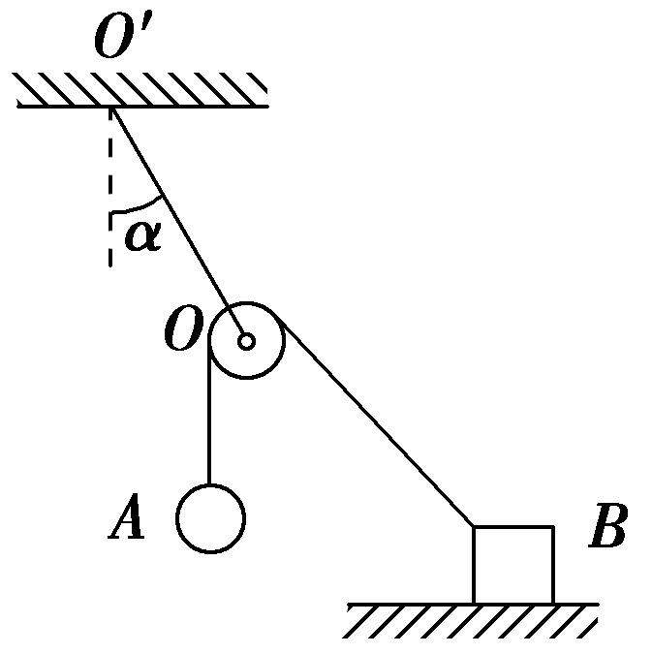
A．如果将物体B在地板上向右移动一点，α角将增大
B．无论物体B在地板上左移还是右移，只要距离足够小，α角将不变
C．增大小球A的质量，α角一定减小
D．悬挂定滑轮的细线的弹力不可能等于小球A的重力
【参考答案】AD
【名师解析】选AD.O、A之间的细线一定沿竖直方向，如果物体B在地板上向右移动一点，O、B间的细线将向右偏转，OA与OB间的夹角将增大．OA与OB两段细线上的弹力都等于小球A的重力，其合力与悬挂定滑轮的细线的弹力大小相等、方向相反，悬挂定滑轮的细线的弹力方向(即OO′的方向)与∠AOB的角平分线在一条直线上，显然物体B在地板上向右移动时α角将增大，A正确，B错误；增大小球A的质量，只要物体B的位置不变，α角也不变，C错误；因物体B无论在地板上移动多远，∠AOB也不可能达到120°，故悬挂定滑轮的细线的弹力不可能等于小球A的重力，D正确．
16. 如图所示，某同学通过滑轮组将一重物吊起，该同学对绳的竖直拉力为F₁，对地面的压力为F₂，不计滑轮与绳的重力及摩擦，则在重物缓慢上升的过程中，下列说法正确的是( )
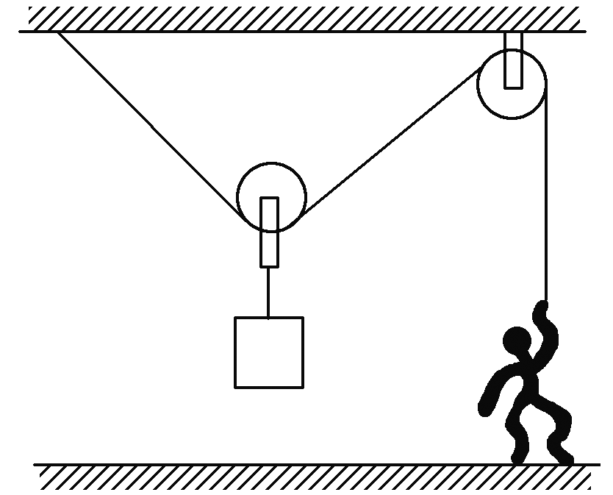
A．F₁逐渐变小
B．F₁逐渐变大
C．F₂逐渐变小
D．F₂先变大后变小
【参考答案】BC
【名师解析】滑轮两边绳的拉力均为F₁，设动滑轮两边绳的夹角为θ，对动滑轮有2F₁cos ＝mg，当重物上升时，变大，cos 变小，F₁变大；对该同学，有F₂′＋F₁＝Mg，而F₁变大，Mg不变，则F₂′变小，即对地面的压力F₂变小。选项BC正确
二．计算题
1. （2019河南质检）如图所示，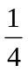圆弧面AB与斜面BC固定在水平面上，质量为m的物块与大球O通过绕过定滑轮的轻绳和与斜面平行的轻弹簧连接，系统处于静止状态时，滑轮左侧的轻绳恰好沿水平方向，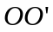与水平面夹角为，弹簧伸长了。重力加速度大小为g,不计一切摩擦。 求：
(1)弹簧的劲度系数;
(2)大球0的质量M。
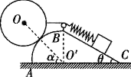
【名师解析】
（1）物体受力如图所示，则有
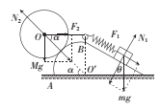
弹簧弹力F₁=mgsinθ
根据胡克定律，F₁=kx
联立解得：k=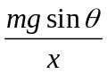
（2）大球受力如图所示，则有
F₂= F₁
Mg= F₂tanα
联立解得：M= msinθtanα。
2.(16分)（2019江苏南京二模）如图所示，木块A固定在水平地面上，细线的一端系住光滑滑块B，另一端绕过固定在木块A上的轻质光滑滑轮后固定在墙上，B与A的竖直边刚好接触，滑轮左侧的细线竖直，右侧的细线水平．已知滑块B的质量为m，木块A的质量为3m，重力加速度为g，当撤去固定A的力后，A不会翻倒．求：
(1) A固定不动时，细线对滑轮的压力大小F；
(2) 撤去固定A的力后，A与地面间的动摩擦因数μ满足什么条件时，A不会向右运动；
(3) 撤去固定A的力后，若地面光滑，则B落地前，A向右滑动位移为x时的速度大小v_{A}.
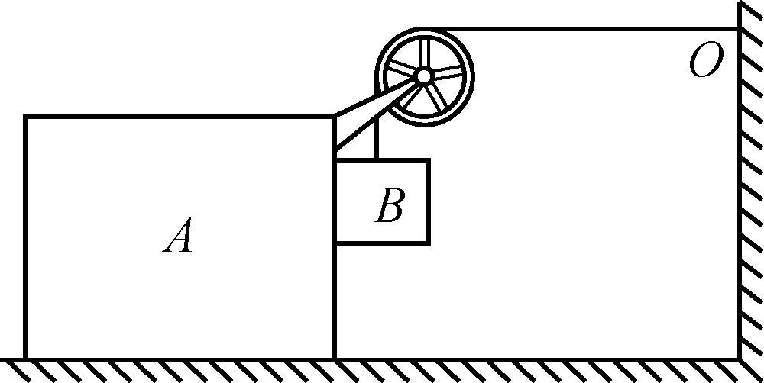
【名师解析】
(1) 细线对B的拉力大小T＝mg(1分)
滑轮对细线的作用力大小F′＝T(2分)
细线对滑轮的作用力大小F＝F′(1分)
由以上各式解得F＝mg.(1分)
(2) 地面对A的支持力大小N＝3mg＋mg(2分)
A不会滑动的条件T≤μN(2分)
由以上各式解得μ≥.(1分)
(3) A向右滑动位移为x时，B下降h＝x(1分)
A向右速度大小为v_{A}时，
B的速度大小v_{B}＝v_{A}(2分)
整个系统机械能守恒，
mgx＝·3mv＋·mv(2分)
由以上各式解得v_{A}＝.(1分)

